1.
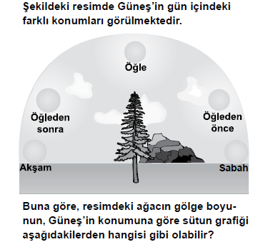
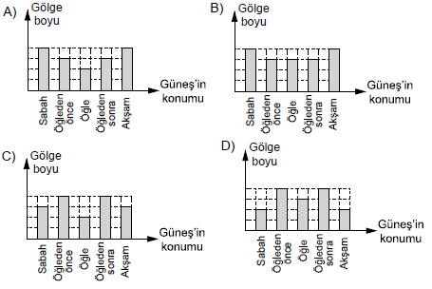
2.
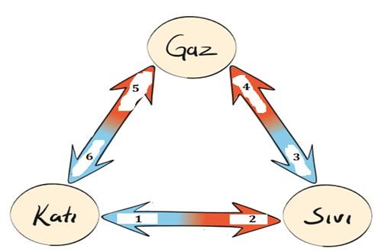
Yukarıdaki şekilde hal değişim olayları gösterilmiştir. Buna göre; Hangi numara süblimleşme olayını gösterir? Hangi numaralı olaylarda madde ısı alır ve ısı verir?
a.Süblimleşme 4 Maddenin ısı aldığı olay 2 Maddenin ısı verdiği 1 olay
b.Süblimleşme 5 Maddenin ısı aldığı olay 3 Maddenin ısı verdiği 4 olay
c.Süblimleşme 6 Maddenin ısı aldığı olay 2 Maddenin ısı verdiği 1 olay
d.Süblimleşme 5 Maddenin ısı aldığı olay 2 Maddenin ısı verdiği 1 olay

3.
Yukarıdaki şekilde hal değişim olayları gösterilmiştir. Buna göre; Hangi numara buharlaşma, donma ve kırağılaşma olaylarını gösterir?
a. Buharlaşma 4 Donma 1 Kırağılaşma 6
b. Buharlaşma 1 Donma 4 Kırağılaşma 5
c. Buharlaşma 2 Donma 6 Kırağılaşma 1
d. Buharlaşma 4 Donma 3 Kırağılaşma 6
4.
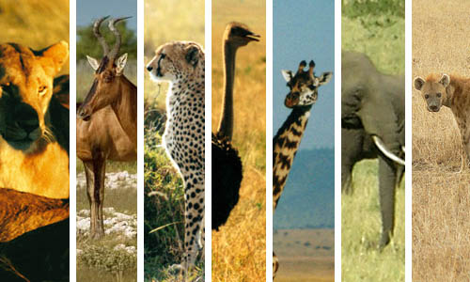
Bilim adamları canlıları niçin sınıflandırma ihtiyacı duymuşlardır?
a.Canlıları daha kolay incelemek için.
b.Canlıların sayısını öğrenebilmek için.
c.İnsanlara faydalı ve zararlı olanları belirlemek için.
d.Canlıları eğitmek için.
5.
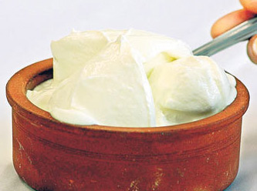Sütten yoğurt ve peynir yapılmasını sağlayan canlı grubu hangisidir?
  - Maya mantarları
  - Küf Mantarları
  - Mikroskobik canlılar
  - Hayvanlar

6.Aşağıdaki bilgilerden hangisi yanlıştır ?
a.Canlıları benzer özelliklerine göre gruplandırabiliriz.
b.Canlıları sınıflandırmak, onları inceleme kolaylığı sağlar.
c.Tüm canlıları gözlerimizle görebiliriz.
d.Canlılar yaşadıkları ortama uyum sağlarlar

7.
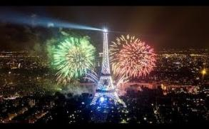Aşağıdakilerden hangisi ışık ve ses için ortak özelliktir?
a.Boşlukta yayılır.
b.Maddelerin titreşimi sonucu oluşur.
c.İkisi de bir enerji türüdür.
d.İşitme duyusu ile algılanır.

8.Aşağıdakilerden hangisi maddelerin ayırt edici özelliklerinden birisi değildir?
a.Kaynama noktası
b.Donma noktası
c.Erime noktası
d.Buharlaşma noktası

9.
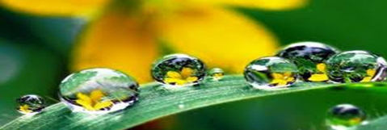Yukarıdaki resimde görüldüğü gibi genellikle ilkbahar aylarında sabahın erken saatlerinde görülen bu duruma ne ad verilir?
a.Kırağı b.Çiy c.Sis d.Dolu

10. Aşağıdaki ifadelerden hangisi doğrudur?
a.Işık kaynağı sayısı arttıkça gölge sayısı azalır.
b.Sabah ve akşam saatlerinde gölge boyu en uzundur.
c.Gölgenin şekli, cismin şekline bağlı değildir.
d.Işık kaynağı cisme yaklaştırılırsa gölge boyu küçülür.

11. Aşağıdaki ifadelerden hangisi yanlıştır?
a.Ekran, cisim ve ışık kaynağı sabit iken cisme yaklaştırılırsa gölge boyu küçülür.
b.Işık ışınları doğrusal olarak ilerler.
c.Işığı hiç geçirmeyen maddelere saydam maddeler denir.
d.Işığı yarı geçiren, arkasındaki cisimleri bulanık gösteren maddelere yarı saydam madde denir.

12. Güneş tutulması ile ilgili verilen ifadelerden hangisi yanlıştır?
a.Ay, Dünya ile Güneş arasına girer.
b.Bu olay sonucunda Dünya’nın bir bölümünde yaşayan insanlar gündüz saatlerinde belirli bir süre Güneş’i göremez.
c.Güneş ışınlarının Dünya’ya ulaşması engellenir.
d.Dünya, Güneş ile Ay arasında yer alır.

13. Aşağıda verilen ifadelerden hangisi yanlıştır?
a.Tek ışık kaynağı ile bir tane tam gölge oluşur.
b.Oluşan gölgenin şekli cismin şekline benzer.
c.Gölge sayısı ışık kaynağı sayısına bağlı değildir.
d.Futbol topu yuvarlak olduğu için gölgesi de yuvarlaktır.

14. Ses aşağıdaki verilen ortamlardan hangisinde yayılmaz.
a.Trenlerde b.Uzay boşluğunda
c.Havada d.Denizde

15.
11 Aralık da Kayseri’ye kar yağıyordu. Bunu gören Fen Bilimleri Öğretmeni Halil İbrahim Bey, arabasının lastiğine hemen zincir takmıştır. Halil İbrahim Öğretmenin bunu yapmasındaki amaç nedir?
a.Kışın gelişini zincirle karşılamak
b.Arabasının donmasını engellemek
c.Arabasının daha güzel görünmesini sağlamak
d.Sürtünme kuvvetini artırarak arabanın buzda kaymasını önlemek

16.
Selim akşam yemeğinde patates kızartması, makarna, salata, elma ile beslenmiştir. Selim aşağıdakilerden hangisini yapsaydı daha dengeli beslenmiş olurdu?
a.Elma yerine muz yeseydi
b.Salata yerine ekmek yeseydi
c.Makarna yerine pirinç pilavı yeseydi.
d.Patates kızartması yerine mercimek çorbası içseydi.

17.
Dinamometre ile ilgili olarak aşağıdakilerden hangisi yanlıştır?
a.Dinamometre yapımında yay gibi esnek cisimler kullanılır.
b.Dinamometreye asılan yük artarsa uzama miktarı da artar.
c.Dinamometrede hassas ölçüm yapabilmek için ince yay kullanılmalıdır.
d.Dinamometre ile bütün kuvvet değerleri ölçülebilir.

18.
Aşağıdakilerden hangisi sürtünme kuvvetinin hayatımızdaki yararlarından biri olamaz?
a.Kapı menteşelerinin bir süre sonra aşınması
b.Kara kalem ile yazı yazılması
c.Hareket halindeki arabanın frene basınca durması
d.El ile sıkıştırılan kavanozun kapağının açılması

19. Sigarayla ilgili olarak aşağıdaki bilgilerden hangisi yanlıştır?
a.Sigara dumanından sigara içmeyenler zarar görmez.
b.Sigaradaki nikotin bağımlılık yapar.
c.Sigara dişlere zarar verir.
d.Sigara içenler güçlükle nefes alır.

20.Aşağıdaki olayların hangisinde genleşmeden yararlanılmamıştır?
a.Ütü termostatlarında
b.Kavanoz kapaklarını açmak için sıcak suya koymak.
c.Düdüklü tencerelerde.
d.Termometre yapımında.

